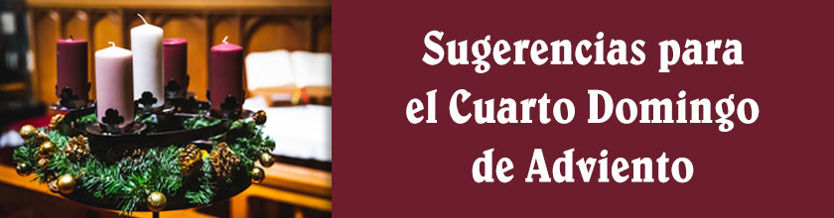

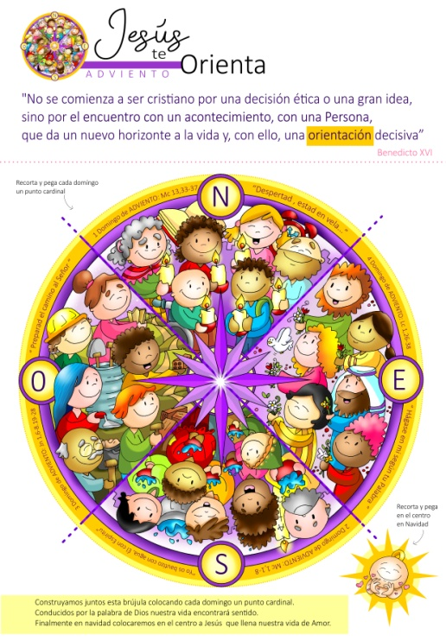

- Continuamos construíndo o cartel co **compás do Advento** do debuxante Fano. Esta semana coloreamos día a día o Leste no debuxo: a pomba (Espírito Santo), o do turbante (Xosé) e os cinco nenos coas súas flores (os seus Si). O 24 á noite, por ser a Noiteboa, colocamos no centro do compás o recorte do Sol Neno Xesús.

-O 4º domingo é o das **“anunciacións”:** no ciclo A é o anuncio a Xosé, no C a Sabela, e o B (este ano) o anuncio a María.

-O domingo 17 comeza as soadas **antífonas da “Oh”** do Magníficat. Cada antífona empeza por unha exclamación, «Oh», seguida dun título mesiánico tomado do A.T., pero entendido coa plenitude do N.T. É unha aclamación a Xesús o Mesías, recoñecendo todo o que representa para nós. E termina sempre cunha súplica: «ven» e non tardes máis. Son as feiras maiores de preparación para o Nadal, unha especie de novena de preparación.

-Acendemos na casa a **4ª candea** de Advento (a candea da acollida).

-Tal como indicamos arriba poderíase colocar no presbiterio un cartel ***“ACÓLLEO no teu corazón e nacerá en ti”*** *e á beira un berce baleiro****.*** Esta noite xa poñeremos o Neno Xesús nel.

-Como María facédevos dispoñibles á vontade de Deus. Escoitade na oración o que vos pide e dicídelle: **“Fágase a túa vontade en min”.** Tratade de cambiar os nosos esquemas, formulacións e ocupacións para ser máis del, como María.

-Poñede o **belén** na casa e no templo, preparade un belén vivente, colocade nun lugar un berce baleiro que exprese o voso desexo de acollelo. Vede a forma de felicitar o Nadal a todos.

-Rezade xuntos, en familia, a **“Bendición Cea Noiteboa”.** Na misa repartimos a todos esta oración.

-Participa nas **celebracións de Nadal,** vive pendente de Xesús como María. O Señor quere nacer en ti. E lembra que cada vez que perdoamos, que nos queremos ou facemos feliz a alguén… estamos a regalar a Xesús, e entón é Nadal.

[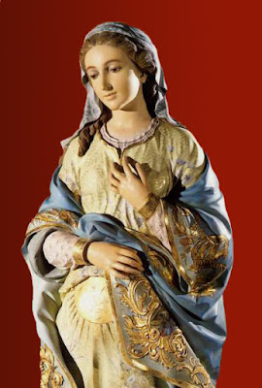](http://bp2.blogger.com/_Gyk7W0802us/R1A3rs8iqLI/AAAAAAAABIY/D5a3WGkLR-Y/s1600-R/Virgen_Embarazada.jpg)-Tratade de ter un recordo especial ou un **agasallo xesto cos maiores** que non poden participar na eucaristía por estar enfermos ou ser maiores. Poderíaselles regalar un pequeno neno Xesús cunha frase ou coa bendición de cea de Noiteboa. Estes días non estaría mal unha celebración **comunitaria da Unción de Enfermos:** axudaría a perder o medo a este sacramento e a ter unha catequese preparatoria cos maiores.

-Poderíase traballar o evanxeo: **María dixo Si ao anxo,** que sucedeu logo?, cústavos dicir si…? Explicámoslles que Deus necesita do noso si para construír un mundo mellor. Os nenos preparan papeliños coa palabra SI e algún debuxo. Na acción de grazas repártenos a cada persoa mentres o lector di: *“Tratemos o tempo que queda de Advento de dicir “SI” máis veces aos compañeiros, familiares, aos que nos necesiten… Facer Historia con Deus é fácil… Di SI”.*

-Neste 4º domingo de Advento deberíase facer a bendición solemne dos “Nenos Xesús” dos nosos nacementos se non se fixo o domingo anterior. Convidade a nenos e maiores a que os traian. *Bendición de Bieito XVI 2008:* [*http://www.vatican.va/content/benedict-xvi/es/angelus/2008/documents/hf_ben-xvi_ang_20081214.html*](http://www.vatican.va/content/benedict-xvi/es/angelus/2008/documents/hf_ben-xvi_ang_20081214.html)

**VÍDEOS PARA ESTE DOMINGO: Advento 4º B:** Lucas 1, 26-38)

-Anunciación, debuxos: https://youtu.be/8KmUlbCdZMM

-Anunciación, debuxos: <https://youtu.be/wYGdFc72K6c>

-Un anxo anuncia o nacemento, debuxos: https://youtu.be/zhWQFuArpxs

-Un anxo anuncia o nacemento de Cristo a María, película. <https://youtu.be/MYvrf66Eocw>

-O anuncio do Anxo, película: <https://youtu.be/08pHOmoS26I>

-A Anunciación, película: <https://www.youtube.com/watch?v=ghheC_uFBhg>

-A Anunciación, representación: <https://youtu.be/93jl7rcvjMk>

-Destápase, Verbo Divino 2011, reflexión: <https://youtu.be/B1vHPV93E4s>

-Agasallos que aluman, Verbo Divino 2014, reflexión: <https://youtu.be/N5bwAdHC1gQ>

-Deixade espazo ao Señor, Verbo Divino 2017, reflexión: <https://youtu.be/8vYZmoq8Ou4I>

-Como ser a mellor mamá?, Verbo Divino 2020, reflexión: <https://youtu.be/yUXK5FOdeBg>

-Alégrache o Señor está contigo, Verbo Divino 2023, reflexión: <https://youtu.be/watch?v=bfPRJNdMJ3g>

-A Anunciación, Javier Brú, canción: <https://www.youtube.com/watch?v=qRS-DTrS2BY>

-Cousas de Dios, Adv-4º-B, reflexión para nenos: <https://youtu.be/cHsIuZdNYpw>

-Canción da Anunciación, Valivan: <https://youtu.be/UZYzvpK2nLo>

-Lecturas en linguaxe de signos: https://youtu.be/mdapITw9jJM https://youtu.be/bJH4ojMSayU <https://youtu.be/MtEn7atRon8>

**VÍDEOS DE NADAL**

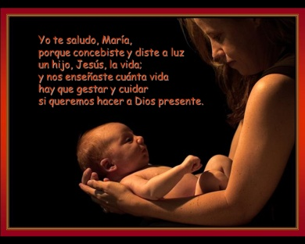-O nacemento de Xesús, debuxos: https://youtu.be/Nc_OGSRzmqk

-O Nacemento, debuxos: <http://youtu.be/2albKzzlSH0>

-O Nacemento de Xesús, debuxos: <https://youtu.be/DIlCaP3E0iQ>

-A historia do Nadal, debuxos Plyamobil: <https://youtu.be/7tJCpIxwbJY>

-Adoración dos pastores, Valivan: <https://www.youtube.com/watch>

-O nacemento de Xesucristo, película: <https://youtu.be/QB2wtAlwPac>

-O Primeiro Nadal, Superlibro: <https://youtu.be/lQ8fu-cKtc4>

-O nacemento, da película María de Nazaret: <https://youtu.be/7EJ6IAaoHFM>

-O nacemento de Xesús, película: <https://youtu.be/hIQSKG09kbs>

-O nacemento de Xesús: <https://youtu.be/dxl8sDBemCs>

-Acampados, Verbo Divino 2011 B, reflexión: https://youtu.be/Qrw8HexUyhQ -O máis pequeno, Verbo Divino 2017 B, reflexión: <https://youtu.be/XFY60LEhnzU>

-Espido Nadal, Verbo Divino 2020 B, reflexión: <https://youtu.be/QkiXHneQQMU>

-Cousas de Deus, Nav-B, reflexión para nenos: <https://youtu.be/tDUH9qnfZes>

-O nacemento de Xesús, Catequizis 11: <https://youtu.be/aaiFFFRL8ms>

-Mt. 1, 25, Vixilia, película, Fundación Ramón Pané: <https://youtu.be/EOmPbZEs-é>

-Lc. 2,1-14, Medianoite, película, Fundación Ramón Pané: <https://youtu.be/baaMlelsAow>

-Lc. 2,15-20, Aurora, película, Fundación Ramón Pané: <https://youtu.be/WPRQotslL9k>

-Juan 1, 1-18, Día, película, Fundación Ramón Pané: <https://youtu.be/rCYSw1bGLcE>

-O Nadal, Heroes e Lendas da Biblia, debuxos: <https://www.youtube.com/watch?v=kRoFpuZHQ_c>

-Os catro Reis Magos, debuxos, conto: <https://www.youtube.com/watch?v=mZNYAIzOI1E>

-O nacemento de Xesús, debuxos: <https://www.youtube.com/watch?v=HiRL2Zq03co>

-Un conto de Nadal para nenos, representación: <https://www.youtube.com/watch?v=F-en55HPxOM>

-Nacemento do Niño Xesús 2010, representación: <https://www.youtube.com/watch?v=B6NWc0gooqg>

-Nacerá, Javier Brú, canción: <http://youtu.be/watch?v=E2-ed8gVdyE>

-Nacemento, debuxos na area: https://youtu.be/7TSOrYtg66w https://youtu.be/kTyxdZ-I3a0 https://youtu.be/XUWsBX1Jn8Ou https://youtu.be/2p_rdSRKyOY <https://youtu.be/PTmWeW3I9dk>

-Evanxeo en linguaxe de signos: Noiteboa: https://youtu.be/MtEn7atRon8 Nadal: https://youtu.be/5CIEBriDiI8

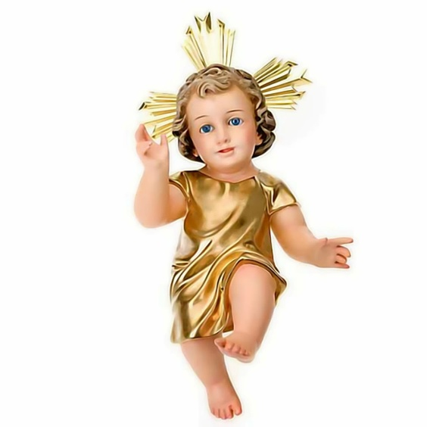

**BENDICIÓN CEA NOITEBOA**

**Pai: Hoxe celebramos o Nadal,**

**o día en que o teu Fillo, por amor a nós,**

**fíxose home e naceu de María.**

**Ese Neno reúnenos nesta noite,**

**arredor da mesa que imos compartir**

**cheos de alegría, porque El nos fai sentir**

**máis que nunca, Familia.**

**Por iso pedímosche, que nos bendigas**

**e bendigas o pan que o teu Amor nos ofrece.**

**E pedímosche por aqueles que non teñen pan,**

**casa ou traballo, por aqueles**

**que non teñen paz, porque lles faltas Ti.**

**Por mediación de María, rogámosche**

**que o corazón de cada cristián sexa**

**un humilde presebe, onde Xesús poida nacer,**

**e así, superando todo o que nos divide,**

**construamos un mundo de irmáns.**

**BO NADAL!**

BO NADAL

LEDO

ANINOVO